POLİS HAFTASI KUTLU OLSUN.

Türk Polisi, çağdaş ülkelerin kullandığı araç-gereç ve yöntemleri kullanmayı kendine amaç edinmiş, dünyada ortaya çıkan gelişmelere paralel olarak milletimizin değişen beklentilerine cevap vermek için sürekli kendini yenilemiştir. Emniyet teşkilatımız, toplumda huzuru ve düzeni sağlama, vatandaşın can ve mal güvenliğini koruma, kanunun hakimiyetini ve devlet otoritesini sağlama gibi çok önemli ve hayati görevleri üstlenmiştir.Hukuk devletinde Polis adalete dayalı bir kuvvettir. Onun için adaletlidir. Korkulan değil, güvenilen bir güçtür.  
Kanun hâkimiyetini sağlama ve suçlularla mücadele gibi önemli bir görevi yerine getirerek, toplumumuzdaki huzur ve güven ortamını tesis eden Polis Teşkilatımız,tarihin her döneminde toplumdaki huzur ve güven ortamını tesis etmesiyle bu milletin duasını almıştır ve almaya devam etmektedir.  
Polisimiz zor, zorluğu ölçüsünde de onurlu görevlerini büyük bir özveriyle ve insan sevgisiyle yerine getirmektedir. Türk Polisi, insan haklarına saygılı, demokratik, laik ve sosyal hukuk devletinin önemli bir kurumu olmanın gururu ve bilinci içerisinde görevini en iyi şekilde yerine getirmeye devam edecektir.  
Tüm emniyet mensuplarımızı takdirle ve sevgiyle selamlıyor, vatanı ve milleti uğruna canlarını veren tüm Emniyet mensuplarına da, Allah’tan rahmet, onların yakınlarına da, halen görev başında bulunan polislerimize de Polis haftası ve Polis günü vesilesiyle; minnet ve saygılarımı sunuyorum.  
Buldan Ticaret Odası Yönetim Kurulu Başkanı Halil Baştürkmen..

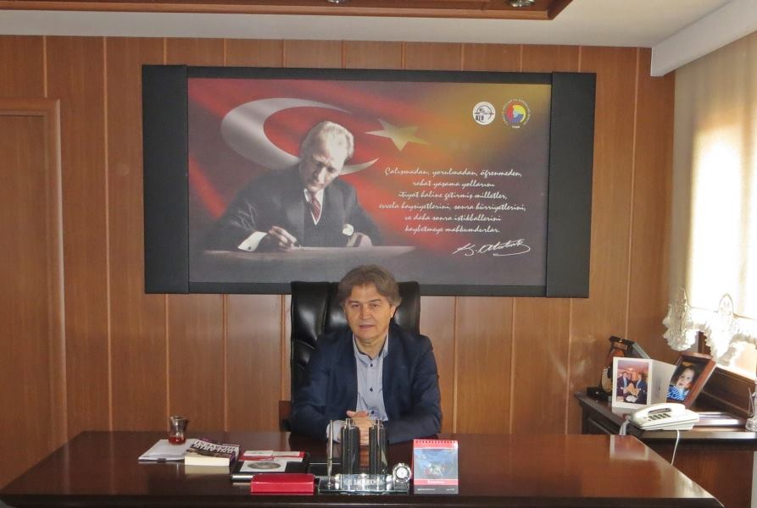

MECLİS ÜYELERİ BİLGİLENDİRME SEMİNERİ.

Meclis Üyeleri Bilgilendirme Semineri Türkiye Odalar ve Borsalar Birliği 'de yapıldı . Odamız adına Meclis Başkanımız İbrahim Acıkara,Yönetim Kurulu Üyesi,Erdal Duyar;Yönetim Kurulu Üyesi Muharrem Karapınar;Meclis Üyesi İbrahim Cihat Mutlu,Meclis Üyesi Güray Yangöz, Meclis Üyesi Olcay Yolcu ve Genel Sekreterimiz Ayhan Emirdağ katılmıştır.

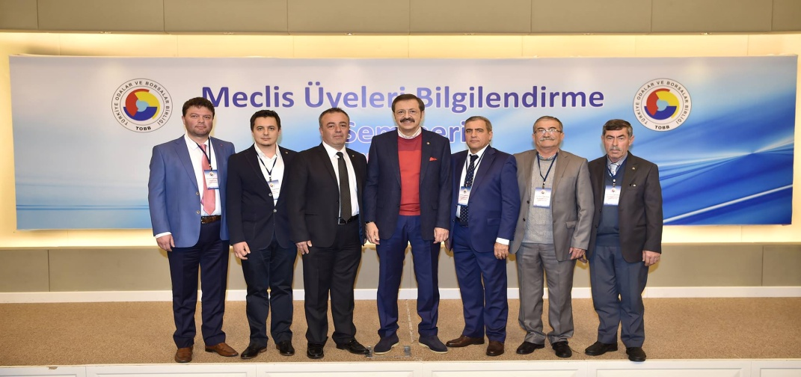

TOBB'un 01-02 Mayıs'taki 75'inci Genel Kurulu.Odamız adına Yönetim Kurulu Başkanımız Halil Baştürkmen , Meclis Başkanımız İbrahim Acıkara ve Genel Sekreterimiz Ayhan Emirdağ katılmıştır.

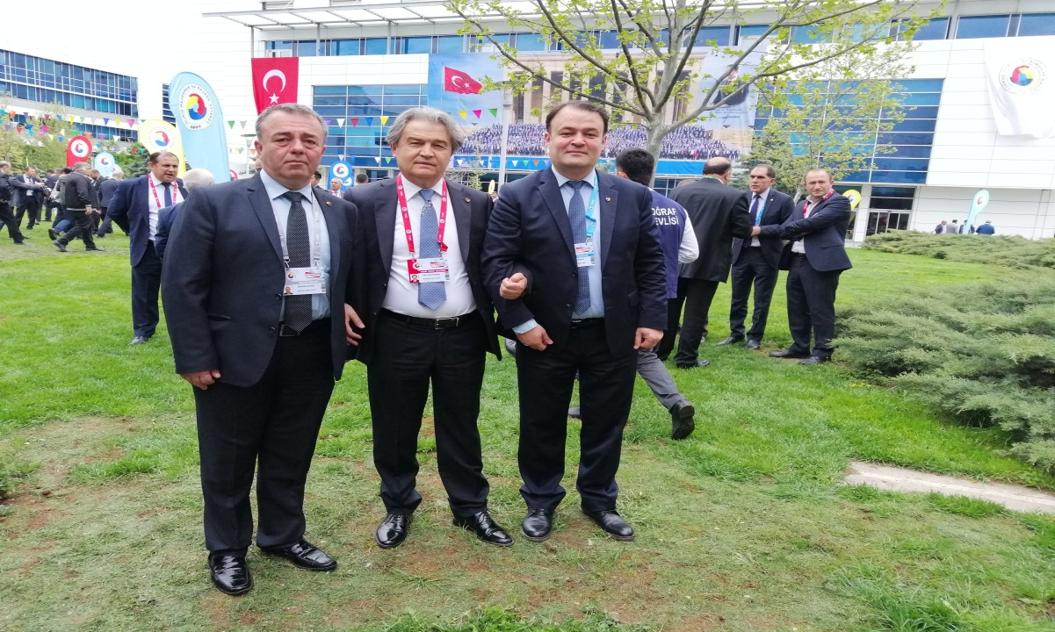

ZİYARET..

Buldan Ticaret Odası olarak Yeni Seçilen Belediye Başkanımız Mustafa Şevik'i makamında ziyaret ederek önümüzdeki dönemde ilçemiz için yapılacak olan bütün projelerde iş birliğine hazır olduğumuzu ileterek bu dönemin kendisi için hayırlı olmasını diledik. Ziyarete Odamız Yönetim Kurulu Başkanı Halil Baştürkmen, Meclis Başkanımız İbrahim Acıkara,Yönetim Kurulu Üyesi Erdal Duyar,Yönetim Kurulu Üyesi Muharrem Karapınar,Yönetim Kurulu Üyesi Ayla Ermiş,Meclis Üyesi Yüksel Güler,Meclis Üyesi İ.Cihat mutlu katıldı.

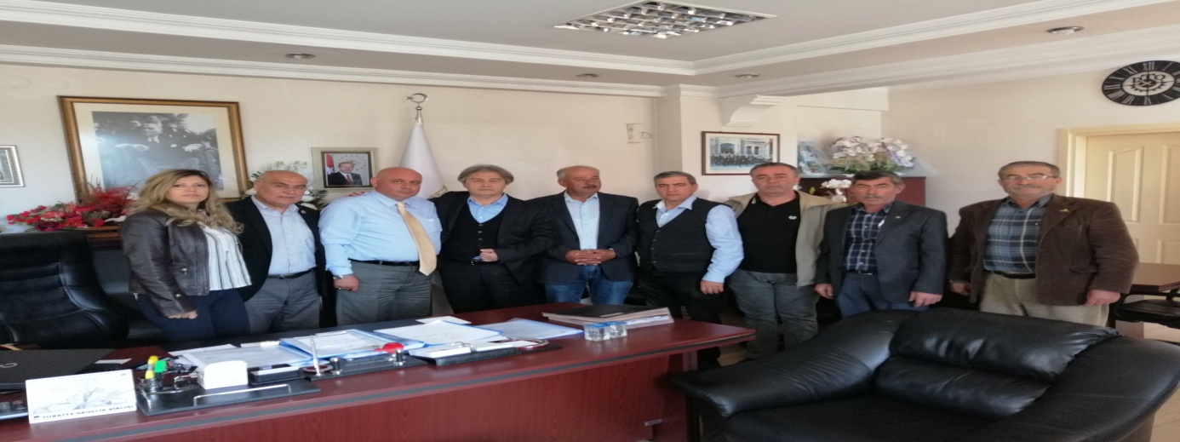

42.İstanbul Yapı Fuarı

Buldan Ticaret Odası organizasyonuyla gerçekleştirilen 42.İstanbul Yapı Fuarına katılan Buldanlı inşaat sektörü temsilcileri, sektördeki gelişmeler hakkında bilgiler edindi.Organizasyonu Buldan Ticaret Odası Meclis Başkanı İbrahim Acıkara ve Genel Sekreter Ayhan Emirdağ üstlenirken, Ankara Ticaret Odası Meclis Başkanı Mustafa Deryal ile inşaat sektörü hakkında görüş alışverişinde bulunuldu.

